Ata da Audiência Pública de Prestação de Contas do 2º Quadrimestre, referente aos meses de maio a agosto de 2022 do Município de Renascença, Estado do Paraná e Elaboração e Discussão da LOA 2023. Aos 29 dias do mês de setembro de 2022, junto ao Plenário da Câmara Municipal de Vereadores de Renascença, reuniram-se, conforme lista de presença em anexo, a população renascencense, servidores do Poder Legislativo e do Poder Executivo Municipal para dar cumprimento a presente. Aberta a Audiência Pública no horário previamente estabelecido das 16:00 horas, o Sr. Edson Berlatto, Controlador Interno do Município, e a Srta. Oneide Arisi Karkling, saudaram todos os presentes, passou-se então à prestação de contas. Na ocasião, foram apresentados os seguintes dados do Executivo e do Legislativo Municipal relativos à arrecadação, despesas, dívidas e investimentos relativos aos período. 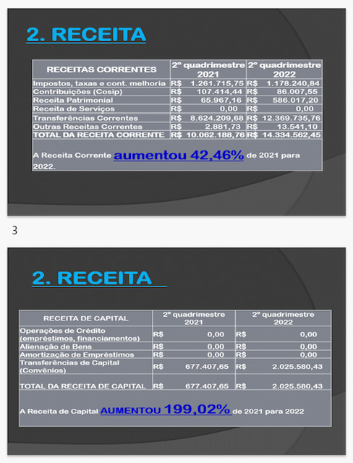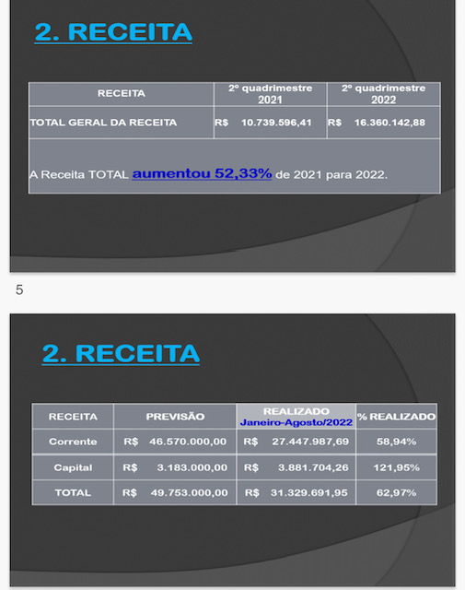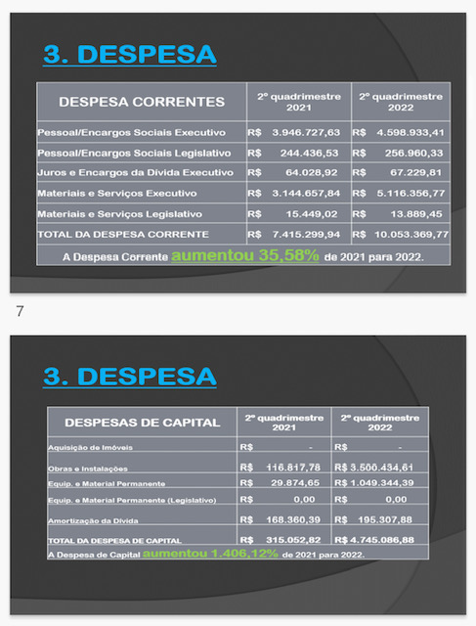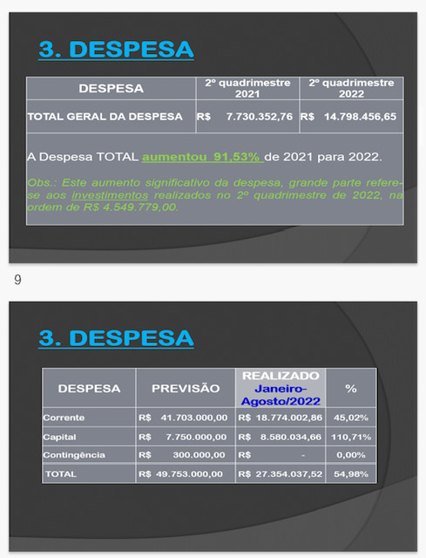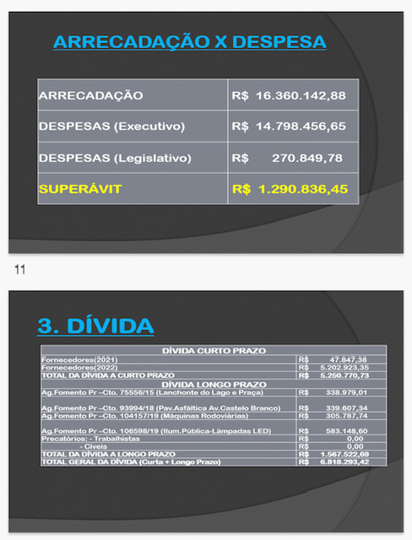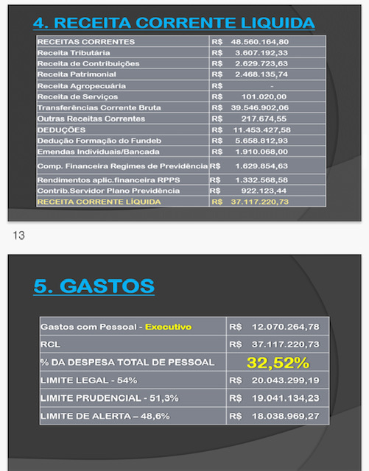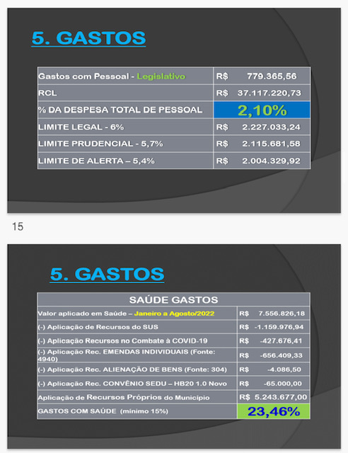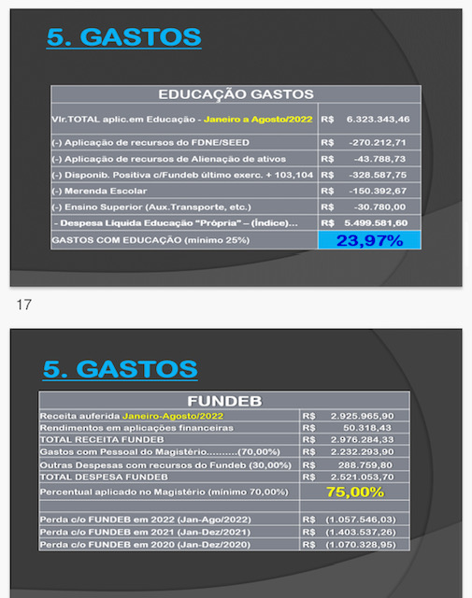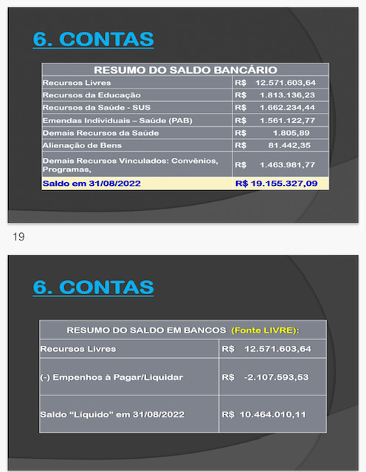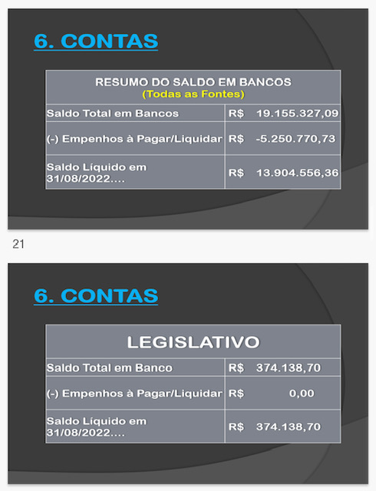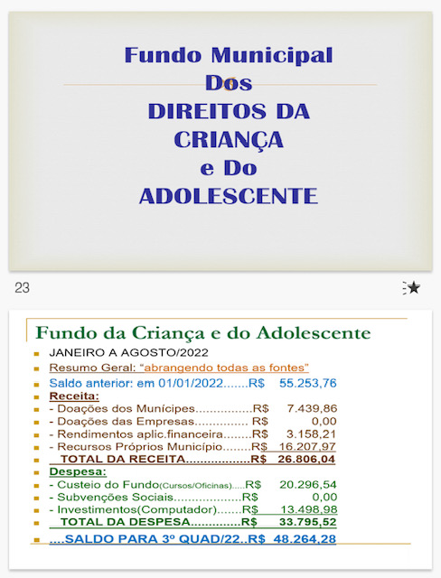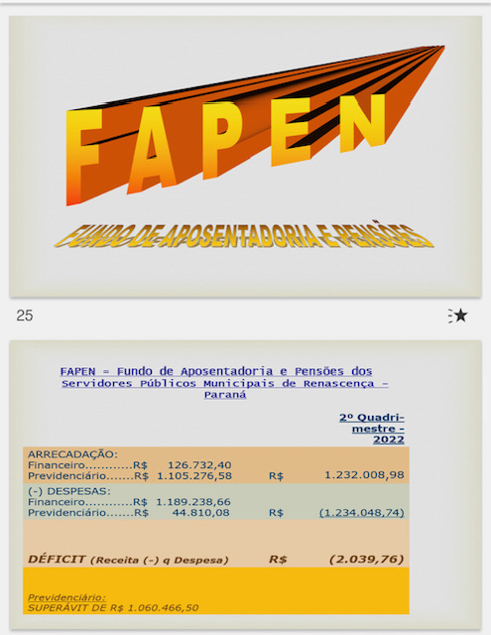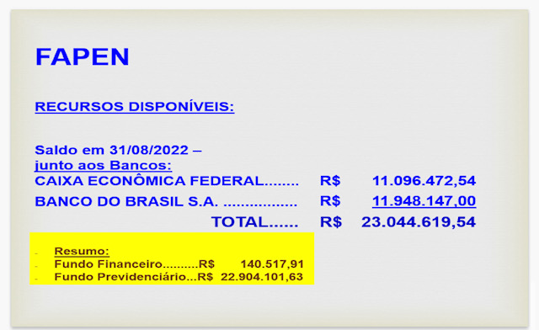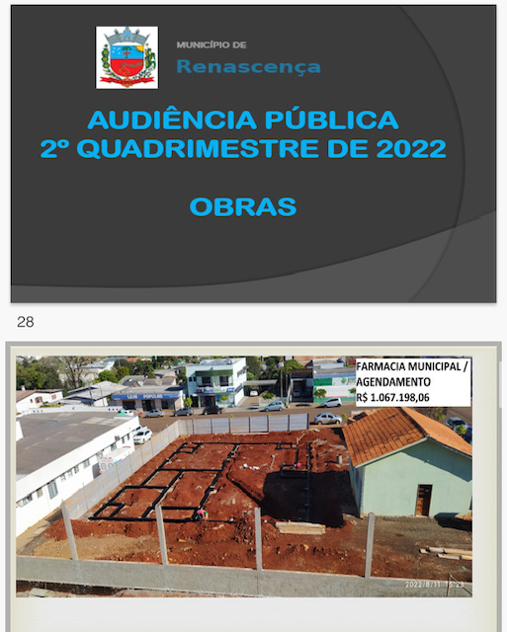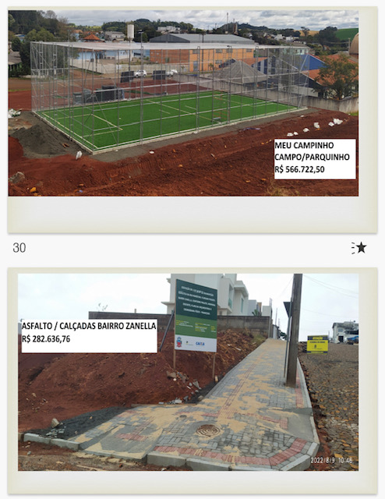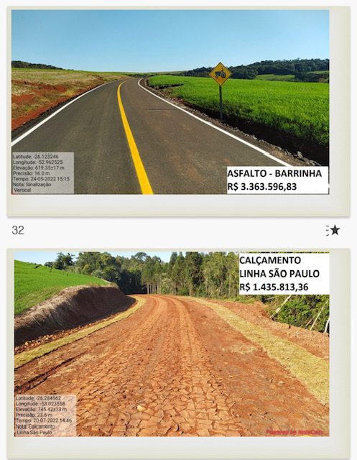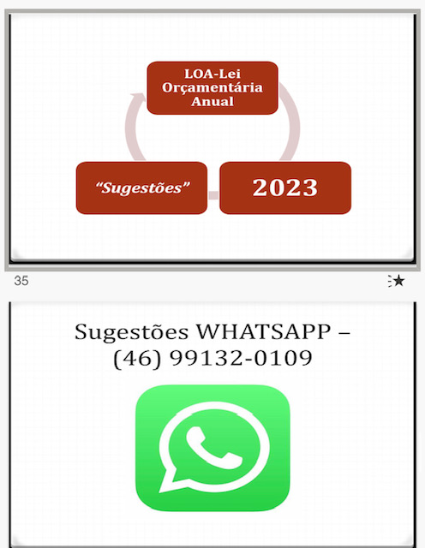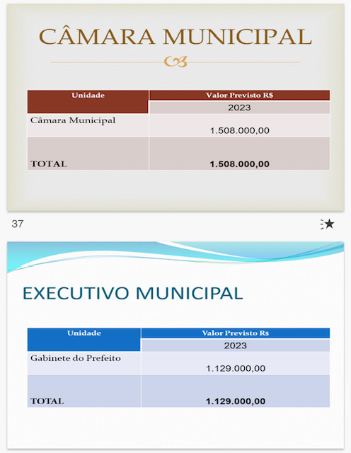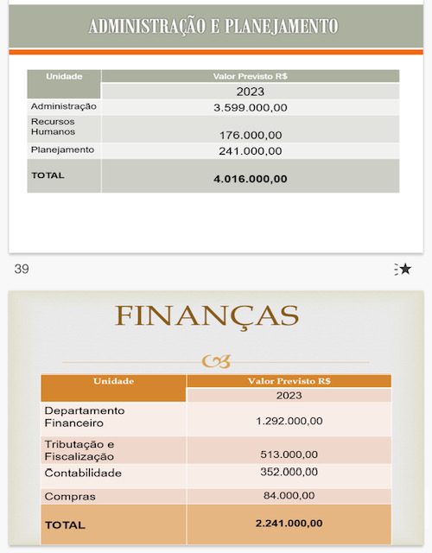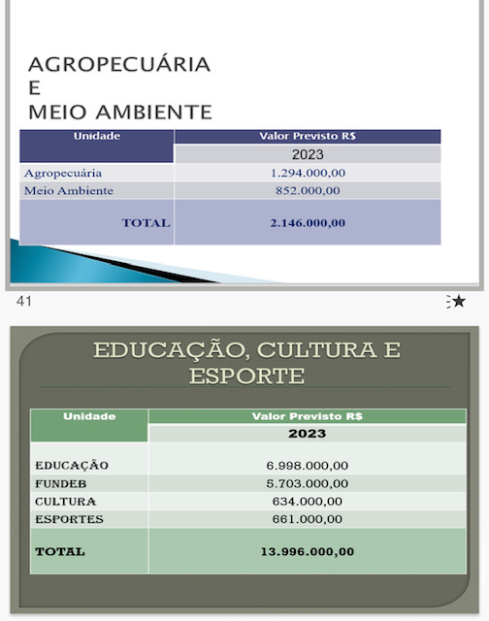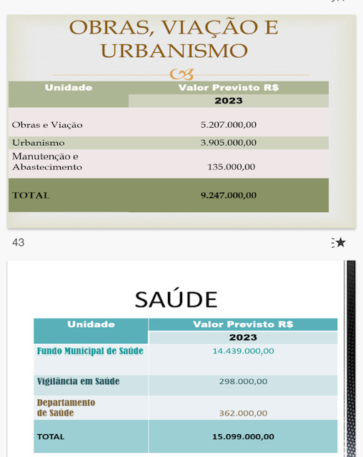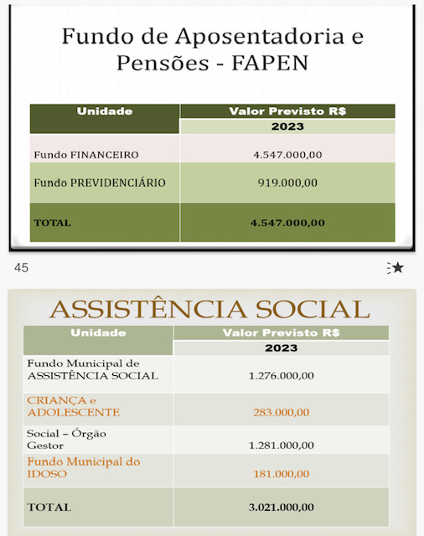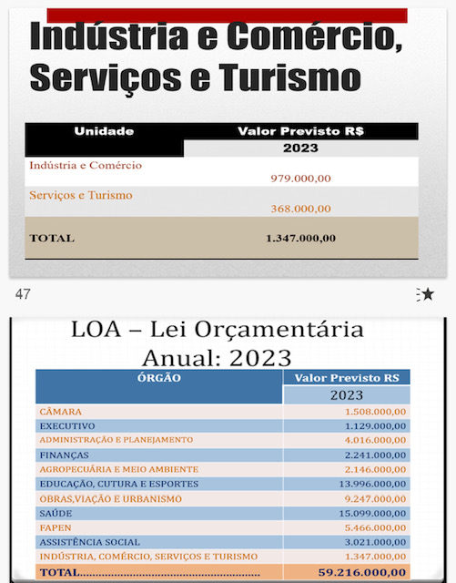

Por fim, nada mais havendo a ser tratado, encerrou-se a presente audiência pública da qual eu, Edson Berlatto lavrei a presente ata que após lida e aprovada vai assinada por mim e pelos presentes conforme lista em anexo.

